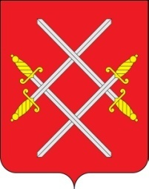
ПАСПОРТ ВОИНСКОГО ЗАХОРОНЕНИЯ
55-77
Индивидуальная могила летчика Федотова Алексея Михайловича 12.02.1914 г.р.

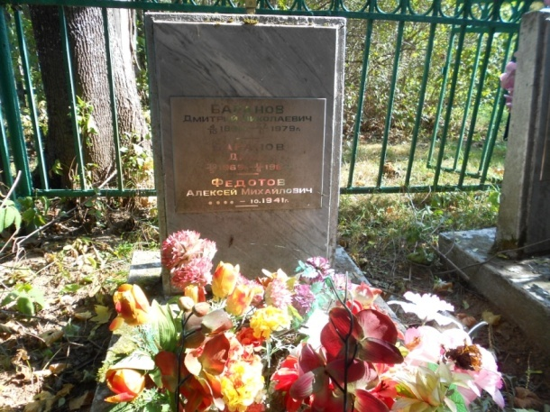
Описание: мраморная плита, на ней укреплена доска с надписью. Надпись сделана снизу памятной плиты гражданского памятника на захоронении
В 2020 году установлена отдельная памятная доска с фамилией летчика Федотова Алексея Михайловича
12.02.1914-27.10.41
1.Вид захоронения: Индивидуальная могила на кл. СНТ
2.Дата захоронения: 27.10.1941 г.
3.Количество захороненных: 1
4.Период боевых действий: 1941 год
5. Размер: 2,5 х 1,5
6. GPS-координаты: 55°37′18″ с. ш. 36°22′22″
7. Муниципальное образование: Рузский городской округ Московской области
8. Территория: сельское территориальное управление Восточное (Колюбакинское)
9.Место нахождения: д. Ожигово, гражданское кладбище
10.Проезд: От ст. Тучково до с.п. Колюбакинское

